**XU871** *Scheda creata il 21 ottobre 2024*

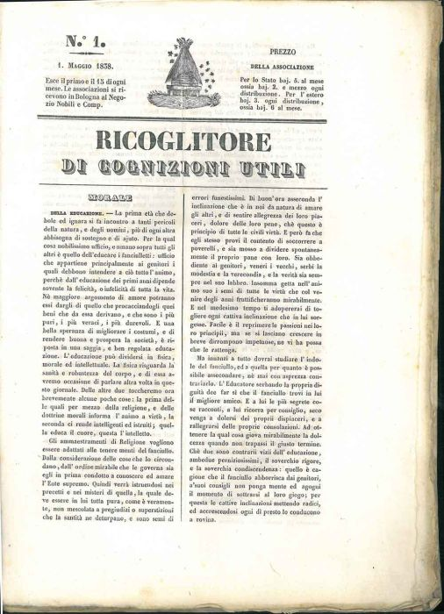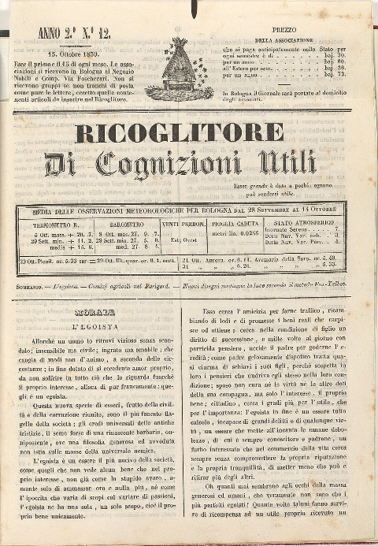

**Descrizione storico-bibliografica**

Il \***ricoglitore di cognizioni utili** : ragguardanti alla generale ed alla privata economia, al commercio, alle arti meccaniche, all'agricoltura, ed all'industria, ecc.. - Anno 1, n. 1 (1 maggio 1838)-anno 3, n. 14/15 (15 gennaio 1841). - Bologna : Nobili, 1838-1841. – 3 volumi ; 31 cm. ((Quindicinale. - ACNP P 00084954. - UBO2397265

Il \***solerte** : foglio settimanale di scienze, lettere, arti, teatri e mode. - Anno 1, n. 1 (4 luglio 1838)-anno 4 (1841). - Bologna : tip. Giovanni Bortolotti, 1838-1841. – 4 volumi ; 29 cm. ((Il complemento del titolo varia: giornale letterario dell'Emilia e bibliografia dello Stato Pontificio. - L'editore varia: Tipografia delle Muse. - ACNP P 00085952. - TO00195536

Soggetto: Stato della Chiesa – Bibliografia – 1838-1841

\***Appendice amena del Solerte** : giornale letterario dell'Emilia col figurino originale di Parigi Le Petit courrier des dames. - Bologna : pei tipi delle Muse in via San Mammolo, [1841]. – 1 volume ; 26 cm. ((Descrizione basata su: anno 4, n. 1 (4 maggio 1841). - UBO2397388

Il \***raccoglitore di cognizioni utili** : foglio settimanale col figurino originale di Parigi Le petit courrier des dames. – Anno 3, semestre 2, n. 1 (1842)-anno 7, n. 48 (1846). Bologna : C. Gamberini, [1842-1846]. – 5 volumi ; 26 cm. ((Pubblica supplementi. - Il titolo varia dal 1845: Il raccoglitore di cognizioni utili, amene letture, arti, teatri e mode col figurino originale di Parigi Le petit courrier des dames. - Descrizione basata su: anno 4, n. 2 (10 gennaio 1843). - ACNP PT01094235. - ACNP PT01094236. - IEI0104813

Il \***povero diavolo** : giornale politico-letterario-teatrale. - N. 1 (9 gennaio 1849)-n. 17 (1849). - Bologna : [s.n.], 1849. – 1 volume ; 40 cm. ((Settimanale. - ACNP PT01094238. - UBO4650711

Il \***raccoglitore** : giornaletto utile ed ameno con figurino delle mode originale di Parigi Le petit courrier des dames. – 1, n. 1 (8 agosto 1849)- . - Bologna : Tipi delle Muse, 1849-1850. – 1 volume ; 27 cm. ((Settimanale. - ACNP PT01094239. - PBE0241083

\***Eraclito e Democrito** : giornale d'arti, mestieri, educazione, storia, critica, varietà, teatri, mode, con figurino originale di Parigi. – 1, n. 1 (1850)-anno 1, n. 82 (1851). - [Bologna] : Tipi delle Muse, 1850-1851. – 1 volume ; 27 cm. ((Bisettimanale irregolare. - ACNP PT01094240. - PBE0241084

Soggetto: Cultura – Emilia – 1838-1851

**Informazioni storico-bibliografiche**

**"Il Solerte", foglio settimanale di scienze, lettere e arti**

4 luglio 1838, 00:03

Esce “Il Solerte, foglio settimanale di Scienze, Lettere, Arti, Teatri e Mode”. E' pubblicato ogni mercoledì presso la tipografia di Gio­vanni Bortolotti (poi delle Muse alla Capra) ed è diretto da Achille Castagnoli.

Dal 4 maggio 1841 uscirà una *Appendice amena del Solerte* col figurino originale di Parigi "Le Petit Courier des Dames". In giornali come questi, che costituiscono canali di informazione meno soggetti alla censura, cominciano a circolare idee nuove, velati appelli all'unità dell'Italia, *"veneranda nostra madre comune"*. Essi hanno anche il merito di riportare i lavori dei congressi degli scienziati italiani, espressione della coscienza nazionale, che viene formandosi tra gli uomini di scienza e di cultura.

<https://www.bibliotecasalaborsa.it/bolognaonline/events/il_solerte_foglio_settimanale_di_scienze_lettere_e_arti>.

Un giornaletto ch’ebbe una certa fortuna: *Il Solerte,* «foglio settimanale di scienze, lettere, arti, teatro e mode», diretto da Achille Castagnoli. Ne uscì una prima serie dal 13 Giugno al 28 Settembre 1840, coi tipi delle Muse. Una nuova serie fu iniziata nel successivo anno. Unitamente ad esso si dava l’A*ppendice Amena del Solerte*, «giornale letterario dell’Emilia, col figurino originale di Parigi: *Le Petit Courrier des Dames*». Quest’Appendice si trasformò nel 1840 ne *Il Raccoglitore di Cognizioni Utili,* che seguitò a stamparsi alle Muse, finché non l’assorbì l’Utile-Dulci. <https://www.storiaememoriadibologna.it/archivio/eventi/trenta-anni-di-giornalismo-bologna>.

**Il "Raccoglitore di cognizioni utili"**

1 maggio 1838, 00:02

Per i tipi dei Nobili (poi della Volpe) esce il 1° maggio il foglio settimanale “Ricoglitore di cognizioni utili ragguardanti alla generale ed alla privata economia, al commercio, alle arti meccaniche, all'agricoltura ed all'industria”, più avanti semplicemente “Raccoglitore di cognizioni utili”. Il nuovo periodico, stampato con il figurino originale di Parigi "Le petit Courier des Dames", si distinguerà per la bella veste tipografica. Durerà fino al 31 dicembre 1844.

<https://www.bibliotecasalaborsa.it/bolognaonline/events/il_raccoglitore_di_cognizioni_utili>.

**Approfondimenti**

* Ugo De Maria, *Un romagnolo da riabilitare: il poeta e giornalista cervese Achille Castagnoli*, in: L'Archiginnasio", 34 (1939), pp. 269-281
* Ugo De Maria, *Un romagnolo da riabilitare: il poeta e giornalista cervese Achille Castagnoli. Continuazione e fine*, in: L'Archiginnasio", 35 (1940), pp. 29-43
* Iole Garganelli, *I giornali bolognesi dal 1815 al 1860*, in: "Rassegna storica del Risorgimento", 1942, p. 841
* Alberto Preti, *Giornali, circoli, caffé: le idee di unità e di indipendenza a Bologna*, in: *Storia illustrata di Bologna*, a cura di Walter Tega, Milano, Nuova ed. AIEP, 1989, vol. 3., pp. 389-390
* Angelo Sacchetti Sassetti, *Achille Castagnoli e la sospensione del Solerte*, in: "L'Archiginnasio", 33 (1938), pp. 88-104

<https://www.bibliotecasalaborsa.it/bolognaonline/events/il_solerte_foglio_settimanale_di_scienze_lettere_e_arti>.

* *Antologia del giornalismo bolognese (1700-1900)*, a cura di Francesco Nicita, Rastignano, Editografica, 2018, p. 148
* Iole Garganelli, *I giornali bolognesi dal 1815 al 1860*, in: "Rassegna storica del Risorgimento", 1942, p. 841
* *Storia del giornalismo in Emilia Romagna e a Pesaro. Dagli albori al primo Novecento*, a cura di Giancarlo Roversi, Casalecchio di Reno, Grafis, 1992, p. 164

<https://www.bibliotecasalaborsa.it/bolognaonline/events/il_raccoglitore_di_cognizioni_utili>.